 | В Е С Н А  АПРЕЛЬ

Название месяца «апрель» происходит от латинского слова, в переводе означающего «согреваемый», «согретый солнцем», «солнечный», «раскрывающий свои дары» — вот что значило название этого месяца у римлян.
Даровитым считался месяц.
Апрель в старину называли «цветень», так как в этом месяце распускались первые цветы.
Апрель — «злой» для берез, так как начинается заготовка березового сока, соковицы, а это наносит деревьям глубокие раны. Отсюда и пошло еще одно народное название второго месяца весны – березозол.

И.Токмакова «Весна»  К нам весна шагает быстрыми шагами,  и сугробы тают под ее ногами.  Черные проталины на полях видны.  Верно, очень теплые ноги у весны. | 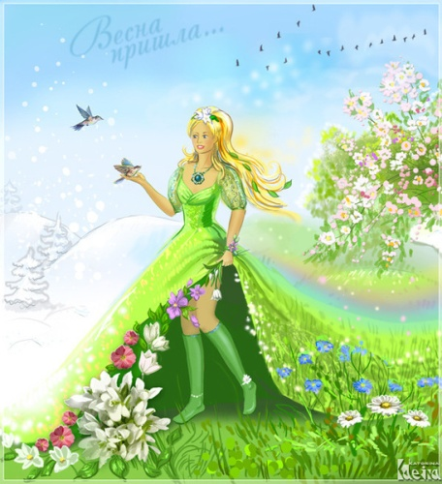
Апрель – залежи снега. С гор вода – рыба со стану: щука хвостом лед разбивает. Второй месяц весны – весна воды. Ручейки под талым снегом сбежались в реки, реки поднялись и сбросили с себя ледяные оковы. Заревели вешние потоки, разлились широко по долинам.
Снег ведь такой: летит – молчит, сядет – молчит, а умрет – заревет. Щуки вышли в залитые водой луга, на траве на солнечном пригреве метать икру. Скоро из каждой икринки выйдет малек. Миллионы их скатятся с водой в реку, когда она снова войдет в свои берега. Бесчисленные стаи водоплавающей птицы – чаек, уток, нырков, лебедей и гусей – занимают освободившиеся ото льда реки, озера, морские заливы. Напоенная полой водой, теплыми весенними дождями земля надевает зеленое платье с пестринками нежных подснежников. Новорожденные зверята кормятся молоком в ожидании, когда можно будет вылезть из нор и логовищ. После зимы солнце освободило воду. Ждет своей очереди воздух и лес. Уже началось тайное движение сока в деревьях, наливаются почки, зацветают цветы на ветвях.

В. Бианки

• Априлий. Априлит. Снегогон. Снегосгон. Снеготок.. Водолей. Водопол. Цветень. Парник. Парильник. Капельник. Зажги снега. Заиграй овражки.
Апрель в старину называли цветень, т.к. в этом месяце
распускаются первые цветы.  Апрель - Березозол, Березозоль, Березозор - злой для берез, т.к. начинают заготавливать  березовый сок, соковицу.  Второй месяц весны.  Он славен водою.  «Апрель с водою, май с травою».  С 1 по 15 апреля – Снеготаяние,  с 16 по 30 апреля - Оживление весны. | 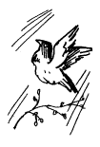

Приметы:

* Апрель с маем - ко всему году ключ.
* Апрельские ручьи землю будят.
* Апрельский скворец - весны гонец.
* Апрельский цветок ломает снежок.
* В апреле мокро - грибное лето, гроза - к теплому лету и
урожаю орехов.
* В апреле хоть семь раз дождь иди, а все платье сухо
(весеннее солнце скоро сушит).
* Непостоянен обманщик - апрель: на дню семь погод.
* Что в апреле зародится, в июне-июле расцветет,
созреет, а в августе в закрома и амбары схоронится,
в долгую зиму дотла подберется.
* Апрель сипит да дует, бабам тепло сулит,
а мужик глядит – что-то будет?
* Синие облака в апреле - к теплу и дождю.
* Первый гром весной - значит тепло не за горами.
* Мокрый апрель - хорошая пашня, изобилие сена.
* Первый апрельский дождь воза золота стоит.
* Из березы течет много сока - к дождливому лету.

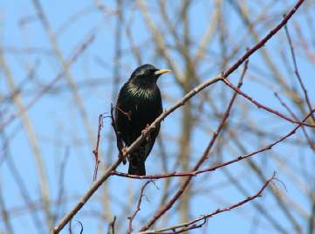

Апрель. Агния Барто  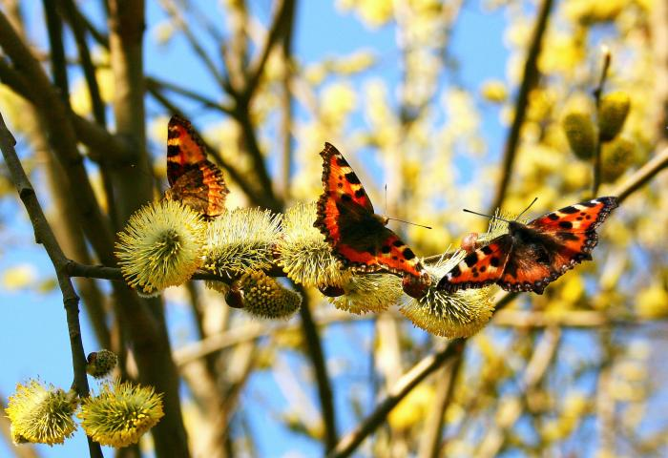 | Верба, верба, верба,  Верба зацвела.  Это значит, — верно,  Что весна пришла  Это значит — верно,  Что зиме конец.  Самый, самый первый  Засвистел скворец.
Засвистел в скворечне: Ну, теперь я здешний.
Но весне не верьте, слышен ветра свист.
Ветер, ветер, ветер по дорогам вертит прошлогодний лист.
Все апрелю шутки!
Сельский детский сад утром скинул шубки,
В полдень — снегопад.
Но не так уж скверно обстоят дела,
Если верба, верба - верба зацвела.
Михаил Пляцковский  Деньки стоят погожие,  На праздники похожие,  А в небе - солнце теплое,  Веселое и доброе.  Все реки разливаются,  Все почки раскрываются,  Ушла зима со стужами,  Сугробы стали лужами.  Покинув страны южные,  Вернулись птицы дружные. | 
На каждой ветке скворушки сидят и чистят перышки.
Пришла пора весенняя, пришла пора цветения.
И, значит, настроение
У всех людей - весеннее!

